

La commission développement du paracyclisme est toujours très heureuse d’organiser les Championnats de France sur piste. C’est une occasion unique de pouvoir accueillir et se confronter à ce qui se fait de mieux au niveau mondial : les paracyclistes Français. Le comité handisport de la Région des Hauts-de-France s’associe à nous pour l’organisation. Nous remercions l’ensemble du comité et sa Présidente pour leur collaboration très efficace et sympathique.



**AVANT PROPOS**

Paracyclistes Français, venez nombreux vous mesurer aux internationaux.

Public, partenaires et supporters, venez nombreux admirer et rencontrer les meilleurs paracyclistes mondiaux !

La Commission Cyclisme FFH Thierry

Retrouvez dans ce document toutes les informations concernant l’organisation des Championnats de France sur piste :

* Informations pratique : date, lieu, liste d’hébergement,…
* Organisation technique : conditions de participation, règlement et programme



**DATES**

# Samedi 27 & Dimanche 28 septembre 2025

**LIEU**



# Stab Vélodrome, rue Alexandre Fleming - ROUBAIX



**ACCUEIL & ENTRAINEMENT**

# Retrait des dossards : vendredi 26/09 de 18h à 20h

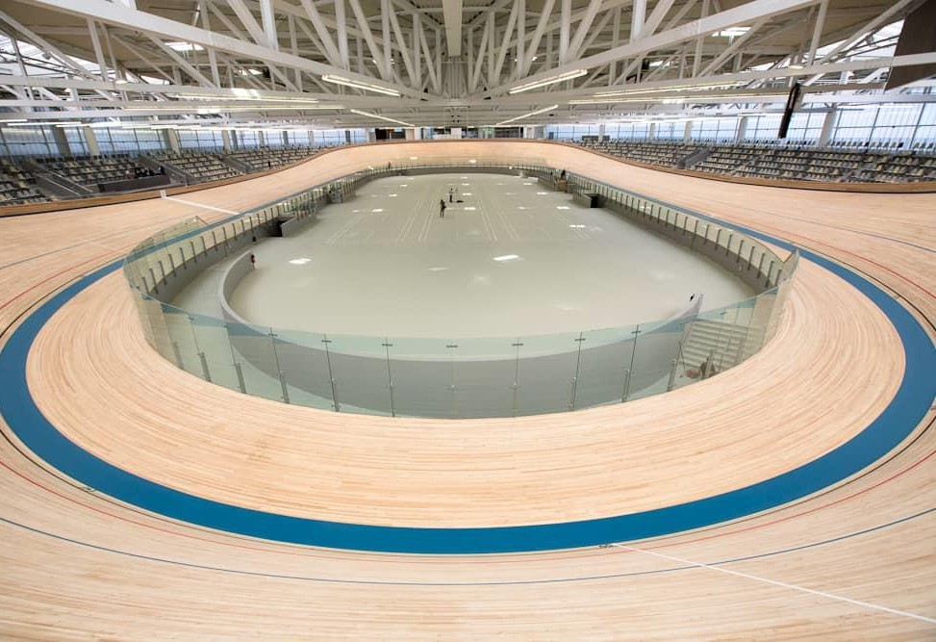

Entrainement vendredi 26/09 de 18h à 20h

**DORMIR À ROUBAIX**

*[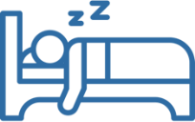](https://www.roubaixtourisme.com/)***BnB Hôtel Lille Roubaix** : *Campus Gare –22 Pl. de la Gare, 59100 Roubaix*

**Hôtel du Centre** : *1 Rue Pierre Motte, 59100 Roubaix*

**Hôtel Ibis Lille Roubaix** : *37 Bd du Général Leclerc, 59100 Roubaix*

### )yS D’autres hôtels sur le lien suivant -

[https://www.roubaixtourisme.com](https://www.roubaixtourisme.com/)

**SE RENDRE À ROUBAIX**

**[](https://www.google.fr/maps/search/v%C3%A9lodrome%2Bde%2Broubaix/%4050.6788288%2C3.2028724%2C17z/data%3D!3m1!4b1?entry=ttu)Autoroute A23 Autoroute A25 Autoroute A1**

### Sy)

[https://www.google.fr/maps/search/v%C3%A9lodr](https://www.google.fr/maps/search/v%C3%A9lodrome%2Bde%2Broubaix/%4050.6788288%2C3.2028724%2C17z/data%3D!3m1!4b1?entry=ttu) [ome+de+roubaix/@50.6788288,3.2028724,17z/da](https://www.google.fr/maps/search/v%C3%A9lodrome%2Bde%2Broubaix/%4050.6788288%2C3.2028724%2C17z/data%3D!3m1!4b1?entry=ttu) [ta=!3m1!4b1?entry=ttu](https://www.google.fr/maps/search/v%C3%A9lodrome%2Bde%2Broubaix/%4050.6788288%2C3.2028724%2C17z/data%3D!3m1!4b1?entry=ttu)

*[](https://www.ter.sncf.com/hauts-de-france/se-deplacer/gares/roubaix-87286732)***Gare de ROUBAIX** : *Place de la Gare 59 100 Roubaix*

)yS [https://www.ter.sncf.com/hauts-de-france/se-deplacer/gares/roubaix-](https://www.ter.sncf.com/hauts-de-france/se-deplacer/gares/roubaix-87286732) [87286732](https://www.ter.sncf.com/hauts-de-france/se-deplacer/gares/roubaix-87286732)

*[](https://www.rome2rio.com/fr/map/Aéroport-de-Lille-Lesquin-LIL/Roubaix)***Aéroport de Lille** : *Route de l’Aéroport – 59 810 Lesquin*

)yS De l’aéroport à Roubaix - [https://www.rome2rio.com/fr/map/Aéroport-de-Lille-](https://www.rome2rio.com/fr/map/A%C3%A9roport-de-Lille-Lesquin-LIL/Roubaix) [Lesquin-LIL/Roubaix](https://www.rome2rio.com/fr/map/A%C3%A9roport-de-Lille-Lesquin-LIL/Roubaix)



**Condition de participation**

Tous les sportifs engagés sur les Championnats de France devront être :

* Nés avant le 31/12/2009 (16 ans dans l’année)
* Titulaires d’une licence « compétition cyclisme » 2025-2026 délivrée par la Fédération Française Handisport
* Titulaires d’une licence sportive 2025 délivrée par la Fédération Française de Cyclisme
* Être classifié. Il n’y aura pas de session de classification la veille des Championnats de France.
* Un Challenge France Jeune est organisé pour les U13 et les U15, la licence compétition FFH est obligatoire. Il ne sera pas décerné de titre de champion de France pour cette épreuve sur piste. Un formulaire d’aide à la classification devra être fourni à l’inscription. Les épreuves : 500 mètres, 200 mètres lancés et une poursuite sur 2 km.
* Pour toutes les catégories, les compétiteurs n’ayant jamais participé aux Championnats de France sur piste devront présenter un certificat d’initiation de pratique cyclisme sur piste.
* L’ensemble des vélos devront répondre aux normes UCI sur piste. Tous les vélos seront contrôlés

**Point de Règlement**

## Épreuves prévisionnelles décernant un titre de Champion de France

Pour la compétition, que ce soit pour les solos ou les tandems, 2 titres seront attribués pour la totalité des catégories en fonction du nombre de compétiteurs par catégorie : la poursuite olympique et l’omnium. L’omnium regroupera le km (ou le 500 mètres), le scratch, le 200 mètres lancés, la course à élimination ainsi qu’un tournoi de vitesse pour les tandems et les solos.

Pour les sourds, les Masters et la classification « nationale éligible », 1 titre sera déterminé sur l’omnium qui regroupera la poursuite olympique (3 ou 4 km), le kilomètre (ou 500 mètres) et le 200 mètres lancés. Un regroupement de catégorie pourra être envisagé pour les Masters en fonction du nombre de participants.



## Épreuves mixées et facteurs de performance

Dans le cas des épreuves avec classes mixées, les facteurs de performance établis par l’Union Cycliste Internationale seront appliqués.

*Facteurs de performance UCI piste (applicables au 01/01/2022) :*

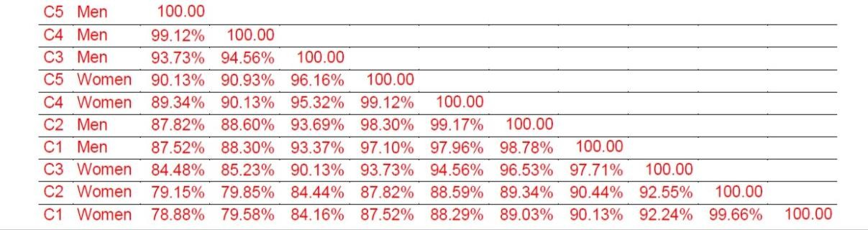

**PROGRAMME\***

*\*Programme prévisionnel à titre indicatif, peut évoluer en fonction du nombre de participants.*

**Vendredi 26 septembre**

|  |  |
| --- | --- |
| Ouverture de la piste | 18h |
| Entrainement | De 18h à 20h |
| Retrait des dossards, accréditations | De 18h à 20h |

**Samedi 27 septembre**

|  |  |
| --- | --- |
| Accueil | 8h |
| Échauffement | 8h |
| Toutes catégories :   * Poursuite * 200 m lancés * Tournoi de vitesse tandems * Épreuves U 13 et U 15 * Course éliminatoire * Tournoi de vitesse solo | De 9h à 18h |
| Protocole | 18h30 |

**Dimanche 28 septembre**

|  |  |
| --- | --- |
| Accueil | 8h |
| Échauffement | 8h |
| Toutes catégories :  - 1 km   * 500 m * Courses scratch | De 9h à 12h |
| Protocole | 12h30 |



**ACCÈS AU VÉLODROME**

**ACCÈS AU PLATEAU TECHNIQUE**

L’accès au plateau sera autorisé.

**ACCÈS PUBLIC**

L’accès aux tribunes est gratuit et ouvert à tous.

**ACCÈS MÉDIAS**

L’accès au plateau sera autorisé au plateau technique

**INSCRIPTIONS**

#### Tarif : 25 € par engagement*, pour l’intégralité du championnat. A régler sur place au retrait des dossards

Date limite des engagements : **mardi 23 septembre 2025 – 21h00** (au-delà de cette date, un compétiteur se verra pénaliser de 20 euros pour pouvoir s’inscrire)

Engagements et règlements sur le site du paracyclisme :

<https://www.paracyclisme-handisport.fr/calendrier>

*\*L’engagement des tandems = 25 € pour le binôme*

**PROTOCOLE SANITAIRE – COVID 19**

En fonction de l’évolution de la situation sanitaire, les organisateurs pourront être amenés à mettre en place un protocole sanitaire strict, validé par les services préfectoraux. Seuls les entraîneurs, les compétiteurs ainsi que les commissaires seront admis au centre du vélodrome. Les gradins seront ouverts pour les accompagnants. Il est demandé aux compétiteurs et aux entraîneurs de ne pas venir s’ils présentent une symptomatologie Covid. En cas de symptomatologie faisant penser à une infection Covid, un test rapide sera réalisé. En cas de positivité du test, le compétiteur sera exclu de la compétition.

**SUIVI ADMINISTRATIF & TECHNIQUE**

Thierry MAUPIN : 07 66 04 74 75





**PARTENAIRES**

**PARTENAIRES OFFICIELS DE LA FÉDÉRATION**



**PARTENAIRES DE L’ÉVÉNEMENT**



**PARTENAIRES DE LA COMMISSION CYCLISME HANDISPORT**

